Министерство науки и высшего образования Российской Федерации Федеральное государственное бюджетное образовательное учреждение
высшего образования
«Ульяновский государственный технический университет» Кафедра «Вычислительная техника»

Машинное обучение

Лабораторная работа №4
Вариант 25

Выполнил студент группы ИВТИИбд-32
(название группы)

Тюмин Илья
(ФИО студента)

Проверил: Хайрулин И. Д.

Ульяновск 2025

Постановка задачи

1.Произвести масштабирование признаков (scaling).

2.С использованием библиотеки scikit-learn написать программу с использованием алгоритмов кластеризации данных, позволяющую разделить исходную выборку на классы, соответствующие предложенной вариантом задаче.

3.Провести эксперименты и определить наилучший алгоритм кластеризации, параметры алгоритма. Необходимо использовать не менее 3-х алгоритмов. Данные экспериментов необходимо представить в отчете (графики, ход проведения эксперимента, выводы).

2. Ход работы

1.Произведём масштабирование признаков (scaling):
Импортируем данные из набора в соответствующую переменную. Одновременно с этим, разделим признаки на бинарные, объектные и числовые, упростив задачу классификации набора данных.
Сама по себе процедура масштабирования признаков предназначена для приведения большинства характеристик набора данных к единым типам числовых величин, то есть, десяткам, сотням, тысячам, тысячным и десятым долям единицы и так далее. Делается это для того, чтобы обеспечить модель способность предсказывать последующие параметры или определять что-либо с большей точностью.
В виду наличия в нашем наборе записей с отсутствующими значениями по некоторым параметрам, воспользуемся RobustScaler(). Он позволяет привести данные к средним величинам и существенно сгладить «выбросы» - крайне высокие или крайне низкие значения данных.
Листинг программы:
from sklearn.preprocessing import RobustScaler, StandardScaler, LabelEncoder
from sklearn.cluster import KMeans, HDBSCAN, SpectralClustering, MeanShift
from sklearn.metrics import silhouette_score, calinski_harabasz_score, davies_bouldin_score
import matplotlib.pyplot as plt
import pandas as pd
import numpy as np
import time

df = pd.read_csv("sponge.data", header=None, names=['A.CAPAS_DEL_CORTEX', 'A.CAPA_INTERNA_DEL_CORTEX', 'A.CORTEX', 'A.CORTEX_FIBROSO','A.CORTEX_SOLO_DE_ESPICULAS_TANGENCIALES','A.CUERPOS_EXTRANOS_EN_EL_CORTEX','A.GROSOR_DEL_CORTEX','A.HACES_DE_ESPICULAS_PRINCIPALES_EN_POMPON_EN_EL_CORTEX','A.TILOSTILOS_ADICIONALES_COANOSOMA','B.NUMERO_DE_TIPOS_DE_MEGASCLERAS','C.TIPO_ESPICULA_PRINCIPAL_DIACTINA_TUBERCULADA','C.TIPO_ESPICULA_PRINCIPAL_ESTILO','C.TIPO_ESPICULA_PRINCIPAL_ESTILOS_2_TAMANOS','C.TIPO_ESPICULA_PRINCIPAL_ESTILO_TILOSTILO','C.TIPO_ESPICULA_PRINCIPAL_ESTRONGILOXA','C.TIPO_ESPICULA_PRINCIPAL_OXAS','C.TIPO_ESPICULA_PRINCIPAL_TILOSTILO','D.ESPICULA_PRINCIPAL_ESTILO','D.ESPICULA_PRINCIPAL_TILOSTILO','D.FORMA_BASE_TILOSTILO_PRINCIPAL','E.DISPOSICION_MEGASCLERAS_ECTOSOMICAS_EN_EL_ECTOSOMA','E.FORMA_BASE_TILOSTILO_ECTOSOMICO','E.FORMA_MEGASCLERA_ECTOSOMICA','E.TIPO_MEGASCLERA_ECTOSOMICA','F.TIPO_DE_EXOSTILO','G.FORMA_MEGASCLERA_INTERMEDIARIA','G.TIPO_MEGASCLERA_INTERMEDIARIA','H.LONGITUD_MEGASCLERAS','I.MICROSCLERAS','I.TIPO_MICROSCLERA','J.ASTER','J.DIAMETRO_ESFERASTER','J.TIPO_DE_ASTER','J.TIPO_DE_DIPLASTER','J.TIPO_DE_ESFERASTER','K.FORMA_FINAL','L.NUMERO_DE_PAPILAS','L.PAPILAS','M.COLOR','N.SUPERFICIE','O.DISPOSICION_ESPICULAR_ESQUELETO','P.ALOJA_CANGREJO_ERMITANO','P.PERFORANTE', 'P.PSEUDORAICES', 'P.SUSTRATO'], engine='python', na_values='?')

bin_col=['A.CORTEX','A.HACES_DE_ESPICULAS_PRINCIPALES_EN_POMPON_EN_EL_CORTEX','C.TIPO_ESPICULA_PRINCIPAL_DIACTINA_TUBERCULADA','C.TIPO_ESPICULA_PRINCIPAL_ESTILO','C.TIPO_ESPICULA_PRINCIPAL_ESTILOS_2_TAMANOS','C.TIPO_ESPICULA_PRINCIPAL_ESTILO_TILOSTILO', 'C.TIPO_ESPICULA_PRINCIPAL_ESTRONGILOXA', 'C.TIPO_ESPICULA_PRINCIPAL_OXAS', 'C.TIPO_ESPICULA_PRINCIPAL_TILOSTILO','I.MICROSCLERAS','J.ASTER','L.PAPILAS','P.ALOJA_CANGREJO_ERMITANO','P.PERFORANTE', 'P.PSEUDORAICES']
for col in bin_col:
if col in df.columns:
df[col] = df[col].map({'NO': 0, 'SI': 1})

cat_col = df.select_dtypes(include=['object']).columns.tolist()
num_col = df.select_dtypes(include=[np.number]).columns.tolist()
for col in cat_col:
if df[col].isnull().any():
df[col] = df[col].fillna(df[col].mode()[0])

for col in num_col:
if df[col].isnull().any():
df[col] = df[col].fillna(df[col].median())

label_encoders = {}
for col in cat_col:
le = LabelEncoder()
df[col] = le.fit_transform(df[col].astype(str))
label_encoders[col] = le

scaler = RobustScaler()
xclas = scaler.fit_transform(df)
2. С использованием библиотеки scikit-learn написать программу с использованием алгоритмов кластеризации данных, позволяющую разделить исходную выборку на классы, соответствующие предложенной вариантом задаче:
Напишем простую программу, позволяющую классифицировать выборку с помощью 4 разных алгоритмов.
В виду наличия в нашем наборе записей с отсутствующими значениями по некоторым параметрам, воспользуемся RobustScaler(). Он позволяет привести данные к средним величинам и существенно сгладить «выбросы» - крайне высокие или крайне низкие значения данных.
Осуществим масштабирование признаков:
Листинг программы:
kmeans = KMeans(n_clusters=12, random_state=42)
kmeans_lbl = kmeans.fit_predict(xclas)
spctrcls = SpectralClustering(n_clusters=12, random_state=42)
spctrcls_lbl = spctrcls.fit_predict(xclas)
meanshift = MeanShift()
meanshift_lbl = meanshift.fit_predict(xclas)
hdb = HDBSCAN(min_cluster_size=2)
hdb_lbl = hdb.fit_predict(xclas)
algorithms = [kmeans, spctrcls, meanshift, hdb]
algorithm_labels = [kmeans_lbl, spctrcls_lbl, meanshift_lbl, hdb_lbl]
algorithm_names = ['K-means', 'Spectral', 'MeanShift', 'HDBSCAN']
data = []
names = []
for i, (algo, algo_lbl) in enumerate(zip(algorithms, algorithm_labels)):
unique_labels = set(algo_lbl)
if algorithm_names[i] == 'HDBSCAN':
unique_labels = set(algo_lbl[algo_lbl != -1])
if len(set(algo_lbl)) <= 1:
print(f"{algorithm_names[i]} нашли только 1 кластер, метрик нет")
continue
metrics_dict = {'Silhouette': silhouette_score(xclas, algo_lbl), 'Calinski-Harabasz': calinski_harabasz_score(xclas, algo_lbl),
'Davies-Bouldin': davies_bouldin_score(xclas, algo_lbl) }
data.append(metrics_dict)
names.append(algorithm_names[i])
results = pd.DataFrame(data=data, index=names[:len(data)], columns=['Silhouette', 'Calinski-Harabasz', 'Davies-Bouldin'])
print(results)
Результат выполнения:
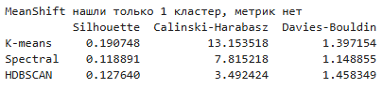
После написания программы стоит визуализировать её результаты выполнения, так как чистые числовые данные, написанные мелким шрифтом, плохо подходят для восприятия человеком.
Листинг программы:
plt.figure(figsize=(10, 4))
plt.bar(results.index, results['Silhouette'], color='blue', alpha=0.7)
plt.title('Silhouette Score')
plt.xticks(rotation=45)
plt.grid(True, alpha=0.3)
plt.show()

plt.figure(figsize=(10, 4))
plt.bar(results.index, results['Calinski-Harabasz'], color='green', alpha=0.7)
plt.title('Calinski-Harabasz Score')
plt.xticks(rotation=45)
plt.grid(True, alpha=0.3)
plt.show()

plt.figure(figsize=(10, 4))
plt.bar(results.index, results['Davies-Bouldin'], color='red', alpha=0.7)
plt.title('Davies-Bouldin Score')
plt.xticks(rotation=45)
plt.grid(True, alpha=0.3)
plt.show()
Результат выполнения:
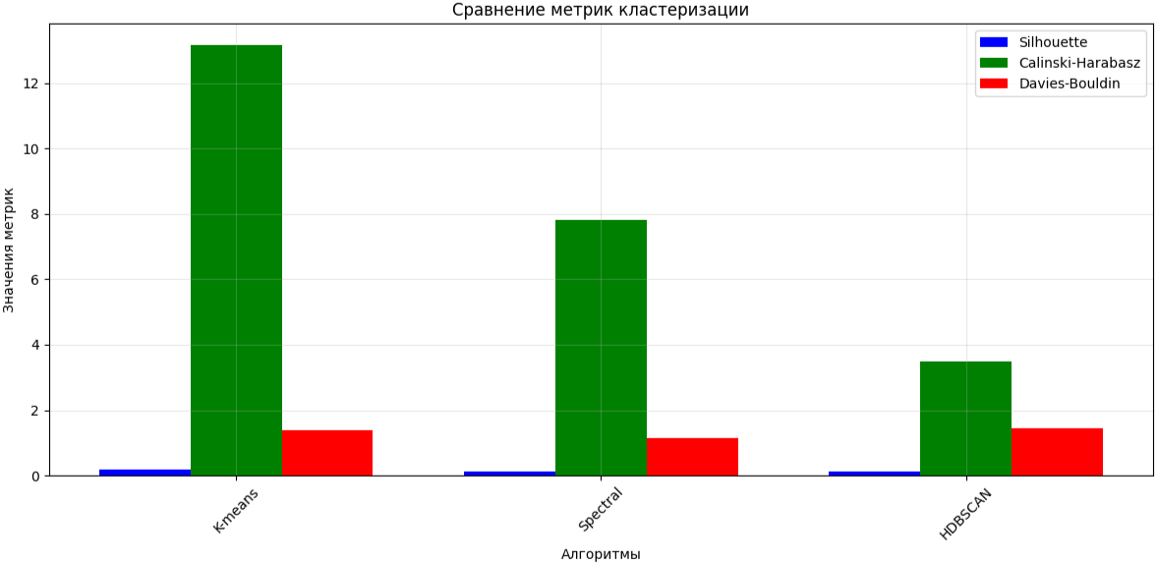
3. Провести эксперименты и определить наилучший алгоритм кластеризации, параметры алгоритма:
Воспользуемся параметрами, предложенными документацией алгоритмов, и последовательно рассмотрим различные варианты каждого из алгоритмов.
Листинг программы:
# 1 - kmeans
# Ищем оптимальные параметры для kmeans

# Изначальные параметры
kmeans = KMeans(n_clusters=12, random_state=42)
kmeans_lbl = kmeans.fit_predict(xclas)

# Модифицированные параметры
kmmodo = KMeans(n_clusters=8, random_state=42)
kmmodo_lbl = kmmodo.fit_predict(xclas)

kmmodd = KMeans(n_clusters=12, random_state=42, init="random")
kmmodd_lbl = kmmodd.fit_predict(xclas)

kmmodt = KMeans(n_clusters=8, random_state=42, init="random")
kmmodt_lbl = kmmodt.fit_predict(xclas)

kmmodc = KMeans(n_clusters=12, random_state=42, algorithm="elkan")
kmmodc_lbl = kmmodc.fit_predict(xclas)

kmmodp = KMeans(n_clusters=8, random_state=42, algorithm="elkan")
kmmodp_lbl = kmmodp.fit_predict(xclas)

kmmodh = KMeans(n_clusters=12, random_state=42, init="random", algorithm="elkan")
kmmodh_lbl = kmmodh.fit_predict(xclas)

kmmods = KMeans(n_clusters=8, random_state=42, init="random", algorithm="elkan")
kmmods_lbl = kmmods.fit_predict(xclas)

# Анализируем
algorithms = [kmeans, kmmodo, kmmodd, kmmodt, kmmodc, kmmodp, kmmods]
algorithm_labels = [kmeans_lbl, kmmodo_lbl, kmmodd_lbl, kmmodt_lbl, kmmodc_lbl, kmmodp_lbl, kmmods_lbl]
algorithm_names = ["kmeans - 0", "kmeans (modd) - 1", "kmeans (modd) - 2", "kmeans (modd) - 3", "kmeans (modd) - 4", "kmeans (modd) - 5", "kmeans (modd) - 6"]
best_scores = [0, 0, 100]
best_algo = "None"

data = []

for i, (algo, algo_lbl) in enumerate(zip(algorithms, algorithm_labels)):
if len(set(algo_lbl)) <= 1:
print(f"Вариант kmeans №{i} нашёл только 1 кластер, метрик нет")
continue

metrics_dict = {'Silhouette': silhouette_score(xclas, algo_lbl), 'Calinski-Harabasz': calinski_harabasz_score(xclas, algo_lbl),
'Davies-Bouldin': davies_bouldin_score(xclas, algo_lbl) }
if((metrics_dict['Silhouette'] > best_scores[0]) and (metrics_dict['Calinski-Harabasz'] > best_scores[1]) and (metrics_dict['Davies-Bouldin'] < best_scores[2])):
best_scores[0] = metrics_dict['Silhouette']
best_scores[1] = metrics_dict['Calinski-Harabasz']
best_scores[2] = metrics_dict['Davies-Bouldin']
best_algo = algorithm_names[i]
data.append(metrics_dict)

results = pd.DataFrame(data=data, index=algorithm_names[:len(data)], columns=['Silhouette', 'Calinski-Harabasz', 'Davies-Bouldin'])

print(results)
print(f"\nСамый лучший - {best_algo}")
Результат выполнения:
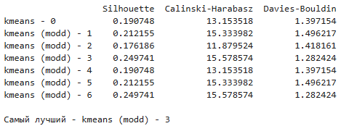
Листинг программы:
plt.figure(figsize=(10, 4))
plt.bar(results.index, results['Silhouette'], color='blue', alpha=0.7)
plt.title('Silhouette Score')
plt.xticks(rotation=45)
plt.grid(True, alpha=0.3)
plt.show()

plt.figure(figsize=(10, 4))
plt.bar(results.index, results['Calinski-Harabasz'], color='green', alpha=0.7)
plt.title('Calinski-Harabasz Score')
plt.xticks(rotation=45)
plt.grid(True, alpha=0.3)
plt.show()

plt.figure(figsize=(10, 4))
plt.bar(results.index, results['Davies-Bouldin'], color='red', alpha=0.7)
plt.title('Davies-Bouldin Score')
plt.xticks(rotation=45)
plt.grid(True, alpha=0.3)
plt.show()
Результат выполнения:
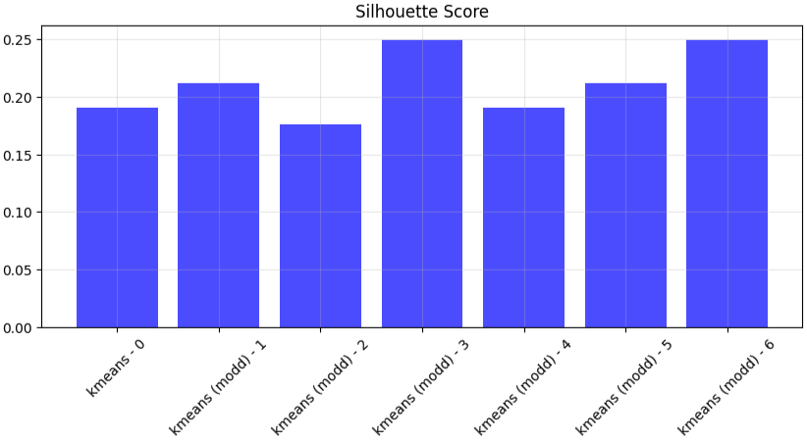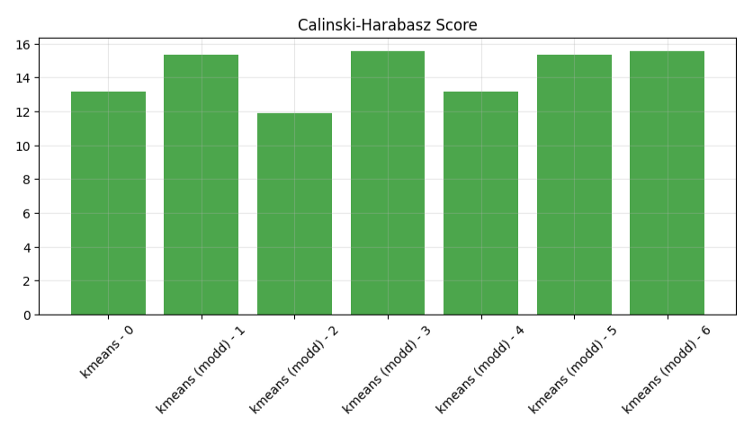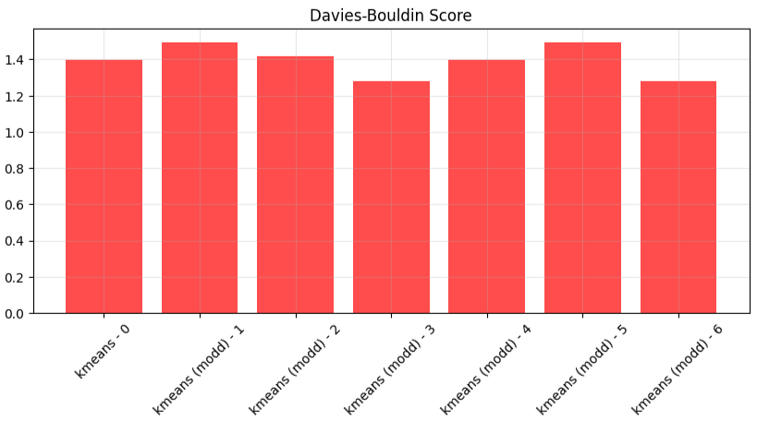
Листинг программы:
# 2 - SpectralClustering
# Ищем оптимальные параметры для SpectralClustering

import warnings
warnings.filterwarnings('ignore', message='.*lobpcg.*')
warnings.filterwarnings('ignore', message='.*Exited postprocessing.*')

# Изначальные параметры
spctrcls = SpectralClustering(n_clusters=12, random_state=42)
spctrcls_lbl = spctrcls.fit_predict(xclas)

# Модифицированные параметры
spo = SpectralClustering(n_clusters=8, random_state=42)
spo_lbl = spo.fit_predict(xclas)

spd = SpectralClustering(n_clusters=12, random_state=42)
spd_lbl = spd.fit_predict(xclas)

spt = SpectralClustering(n_clusters=8, random_state=42, eigen_solver="lobpcg", n_init=20)
spt_lbl = spt.fit_predict(xclas)

spc = SpectralClustering(n_clusters=12, random_state=42, eigen_solver="lobpcg", n_init=20)
spc_lbl = spc.fit_predict(xclas)

spp = SpectralClustering(n_clusters=8, random_state=42, assign_labels="discretize")
spp_lbl = spp.fit_predict(xclas)

sph = SpectralClustering(n_clusters=12, random_state=42, assign_labels="discretize")
sph_lbl = sph.fit_predict(xclas)

spe = SpectralClustering(n_clusters=8, random_state=42, eigen_solver="lobpcg", assign_labels="discretize", n_init=20)
spe_lbl = spe.fit_predict(xclas)

spv = SpectralClustering(n_clusters=12, random_state=42, eigen_solver="lobpcg", assign_labels="discretize", n_init=20)
spv_lbl = spv.fit_predict(xclas)

# Анализируем
algorithms = [spctrcls, spo, spd, spt, spc, spp, sph, spe, spv]
algorithm_labels = [spctrcls_lbl, spo_lbl, spd_lbl, spt_lbl, spc_lbl, spp_lbl, sph_lbl, spe_lbl, spv_lbl]
algorithm_names = ["SpectralClustering - 0", "SpectralClustering (modd) - 1", "SpectralClustering (modd) - 2",
"SpectralClustering (modd) - 3", "SpectralClustering (modd) - 4", "SpectralClustering (modd) - 5",
"SpectralClustering (modd) - 6", "SpectralClustering (modd) - 7", "SpectralClustering (modd) - 8"]
best_scores = [0, 0, 100]
best_algo = "None"

data = []

for i, (algo, algo_lbl) in enumerate(zip(algorithms, algorithm_labels)):
if len(set(algo_lbl)) <= 1:
print(f"Вариант SpectralClustering №{i} нашёл только 1 кластер, метрик нет")
continue

metrics_dict = {'Silhouette': silhouette_score(xclas, algo_lbl), 'Calinski-Harabasz': calinski_harabasz_score(xclas, algo_lbl),
'Davies-Bouldin': davies_bouldin_score(xclas, algo_lbl) }
if((metrics_dict['Silhouette'] > best_scores[0]) and (metrics_dict['Calinski-Harabasz'] > best_scores[1]) and (metrics_dict['Davies-Bouldin'] < best_scores[2])):
best_scores[0] = metrics_dict['Silhouette']
best_scores[1] = metrics_dict['Calinski-Harabasz']
best_scores[2] = metrics_dict['Davies-Bouldin']
best_algo = algorithm_names[i]
data.append(metrics_dict)

results = pd.DataFrame(data=data, index=algorithm_names[:len(data)], columns=['Silhouette', 'Calinski-Harabasz', 'Davies-Bouldin'])

print(results)
print(f"\nСамый лучший - {best_algo}")
Результат выполнения:
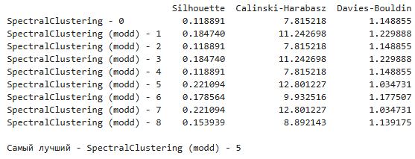
Листинг программы:
plt.figure(figsize=(10, 4))
plt.bar(results.index, results['Silhouette'], color='blue', alpha=0.7)
plt.title('Silhouette Score')
plt.xticks(rotation=45)
plt.grid(True, alpha=0.3)
plt.show()

plt.figure(figsize=(10, 4))
plt.bar(results.index, results['Calinski-Harabasz'], color='green', alpha=0.7)
plt.title('Calinski-Harabasz Score')
plt.xticks(rotation=45)
plt.grid(True, alpha=0.3)
plt.show()

plt.figure(figsize=(10, 4))
plt.bar(results.index, results['Davies-Bouldin'], color='red', alpha=0.7)
plt.title('Davies-Bouldin Score')
plt.xticks(rotation=45)
plt.grid(True, alpha=0.3)
plt.show()
Результат выполнения:
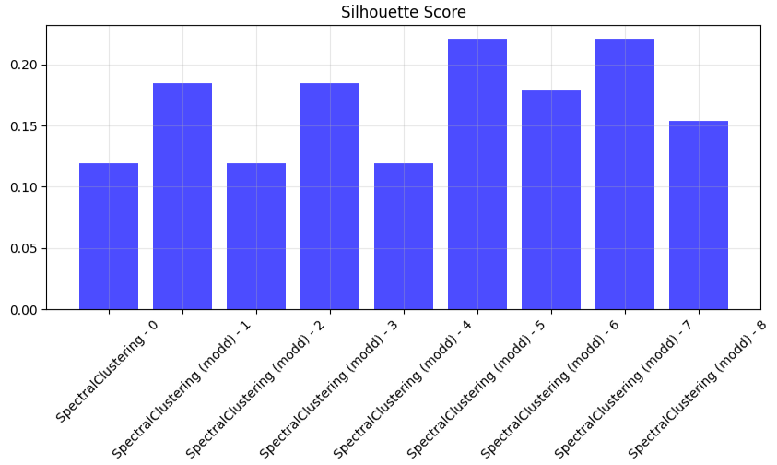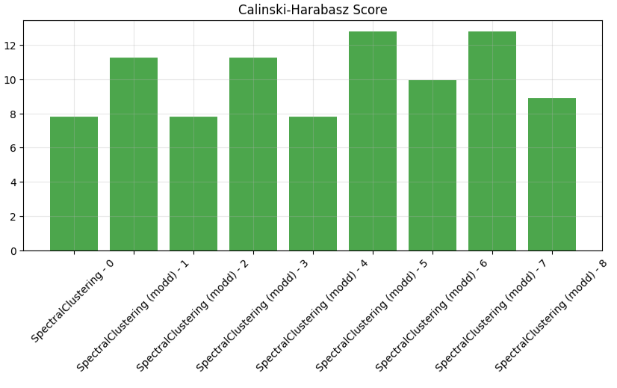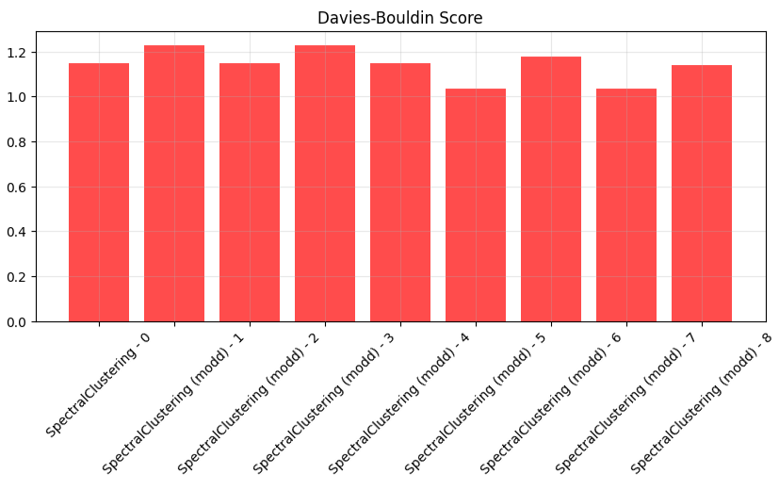
Листинг программы:
# 3 - MeanShift
# Ищем оптимальные параметры для MeanShift

# Изначальные параметры
meanshift = MeanShift()
meanshift_lbl = meanshift.fit_predict(xclas)

# Модифицированные параметры
mso = MeanShift(bandwidth=0.5)
mso_lbl = mso.fit_predict(xclas)

msd = MeanShift(bandwidth=2)
msd_lbl = msd.fit_predict(xclas)

mst = MeanShift(bandwidth=12)
mst_lbl = mst.fit_predict(xclas)

# Анализируем
algorithms = [meanshift, mso, msd, mst]
algorithm_labels = [meanshift_lbl, mso_lbl, msd_lbl, mst_lbl]
algorithm_names = ["MeanShift - 0", "MeanShift (modd) - 1", "MeanShift (modd) - 2", "MeanShift (modd) - 3"]
best_scores = [0, 0, 100]
best_algo = "None"

data = []
names = []

for i, (algo, algo_lbl) in enumerate(zip(algorithms, algorithm_labels)):
if len(set(algo_lbl)) <= 1:
print(f"Вариант MeanShift №{i} нашёл только 1 кластер, метрик нет")

continue

metrics_dict = {'Silhouette': silhouette_score(xclas, algo_lbl), 'Calinski-Harabasz': calinski_harabasz_score(xclas, algo_lbl),
'Davies-Bouldin': davies_bouldin_score(xclas, algo_lbl) }
if((metrics_dict['Silhouette'] > best_scores[0]) and (metrics_dict['Calinski-Harabasz'] > best_scores[1]) and (metrics_dict['Davies-Bouldin'] < best_scores[2])):
best_scores[0] = metrics_dict['Silhouette']
best_scores[1] = metrics_dict['Calinski-Harabasz']
best_scores[2] = metrics_dict['Davies-Bouldin']
best_algo = algorithm_names[i]
data.append(metrics_dict)
names.append(algorithm_names[i])

results = pd.DataFrame(data=data, index=names[:len(data)], columns=['Silhouette', 'Calinski-Harabasz', 'Davies-Bouldin'])

print(results)
print(f"\nСамый лучший - {best_algo}")
Результат выполнения:
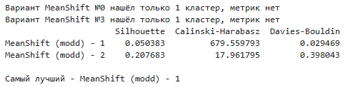
Листинг программы:
plt.figure(figsize=(10, 4))
plt.bar(results.index, results['Silhouette'], color='blue', alpha=0.7)
plt.title('Silhouette Score')
plt.xticks(rotation=45)
plt.grid(True, alpha=0.3)
plt.show()

plt.figure(figsize=(10, 4))
plt.bar(results.index, results['Calinski-Harabasz'], color='green', alpha=0.7)
plt.title('Calinski-Harabasz Score')
plt.xticks(rotation=45)
plt.grid(True, alpha=0.3)
plt.show()

plt.figure(figsize=(10, 4))
plt.bar(results.index, results['Davies-Bouldin'], color='red', alpha=0.7)
plt.title('Davies-Bouldin Score')
plt.xticks(rotation=45)
plt.grid(True, alpha=0.3)
plt.show()
Результат выполнения:
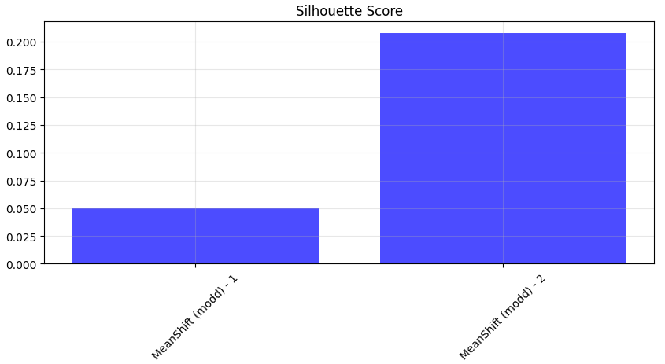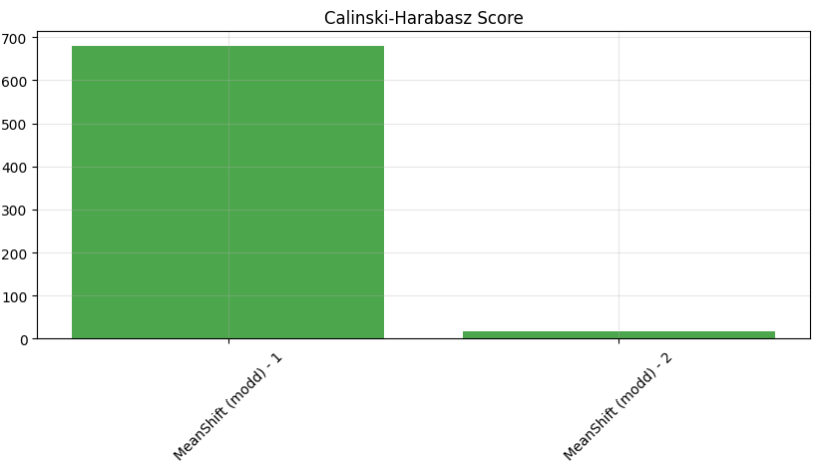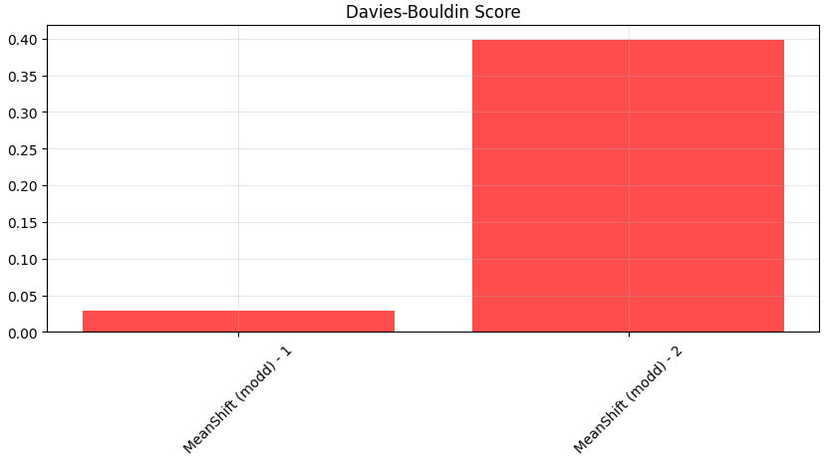
Листинг программы:
# 4 - HDBSCAN
# Ищем оптимальные параметры для HDBSCAN

# Изначальные параметры
hdb = HDBSCAN(min_cluster_size=2)
hdb_lbl = hdb.fit_predict(xclas)

# Модифицированные параметры
hdbo = HDBSCAN(min_cluster_size=5)
hdbo_lbl = hdbo.fit_predict(xclas)

hdbd = HDBSCAN(min_cluster_size=2, algorithm="brute")
hdbd_lbl = hdbd.fit_predict(xclas)

hdbt = HDBSCAN(min_cluster_size=5, algorithm="brute")
hdbt_lbl = hdbt.fit_predict(xclas)

hdbc = HDBSCAN(min_cluster_size=2, algorithm="kd_tree")
hdbc_lbl = hdbc.fit_predict(xclas)

hdbp = HDBSCAN(min_cluster_size=5, algorithm="kd_tree")
hdbp_lbl = hdbp.fit_predict(xclas)

hdbh = HDBSCAN(min_cluster_size=2, algorithm="ball_tree")
hdbh_lbl = hdbh.fit_predict(xclas)

hdbe = HDBSCAN(min_cluster_size=5, algorithm="ball_tree")
hdbe_lbl = hdbe.fit_predict(xclas)

hdbv = HDBSCAN(min_cluster_size=7)
hdbv_lbl = hdbv.fit_predict(xclas)

hdbn = HDBSCAN(min_cluster_size=8)
hdbn_lbl = hdbn.fit_predict(xclas)

# Анализируем
algorithms = [hdb, hdbo, hdbd, hdbt, hdbc, hdbp, hdbh, hdbe, hdbv, hdbn]
algorithm_labels = [hdb_lbl, hdbo_lbl, hdbd_lbl, hdbt_lbl, hdbc_lbl, hdbp_lbl, hdbh_lbl, hdbe_lbl, hdbv_lbl, hdbn_lbl]
algorithm_names = ["HDBSCAN - 0", "HDBSCAN (modd) - 1", "HDBSCAN (modd) - 2", "HDBSCAN (modd) - 3", "HDBSCAN (modd) - 4", "HDBSCAN (modd) - 5", "HDBSCAN (modd) - 6", "HDBSCAN (modd) - 7", "HDBSCAN (modd) - 8", "HDBSCAN (modd) - 9"]
best_scores = [0, 0, 100]
best_algo = "None"
data = []
for i, (algo, algo_lbl) in enumerate(zip(algorithms, algorithm_labels)):
unique_labels = set(algo_lbl)
unique_labels = set(algo_lbl[algo_lbl != -1])
if len(set(algo_lbl)) <= 1:
print(f"Вариант HDBSCAN №{i} нашёл только 1 кластер, метрик нет")
continue
metrics_dict = {'Silhouette': silhouette_score(xclas, algo_lbl), 'Calinski-Harabasz': calinski_harabasz_score(xclas, algo_lbl),
'Davies-Bouldin': davies_bouldin_score(xclas, algo_lbl) }
if((metrics_dict['Silhouette'] > best_scores[0]) and (metrics_dict['Calinski-Harabasz'] > best_scores[1]) and (metrics_dict['Davies-Bouldin'] < best_scores[2])):
best_scores[0] = metrics_dict['Silhouette']
best_scores[1] = metrics_dict['Calinski-Harabasz']
best_scores[2] = metrics_dict['Davies-Bouldin']
best_algo = algorithm_names[i]
data.append(metrics_dict)
results = pd.DataFrame(data=data, index=algorithm_names[:len(data)], columns=['Silhouette', 'Calinski-Harabasz', 'Davies-Bouldin'])
print(results)
print(f"\nСамый лучший - {best_algo}")
Результат выполнения:
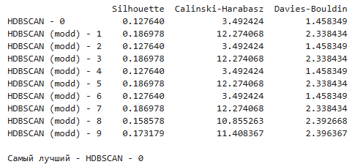
Листинг программы:
plt.figure(figsize=(10, 4))
plt.bar(results.index, results['Silhouette'], color='blue', alpha=0.7)
plt.title('Silhouette Score')
plt.xticks(rotation=45)
plt.grid(True, alpha=0.3)
plt.show()

plt.figure(figsize=(10, 4))
plt.bar(results.index, results['Calinski-Harabasz'], color='green', alpha=0.7)
plt.title('Calinski-Harabasz Score')
plt.xticks(rotation=45)
plt.grid(True, alpha=0.3)
plt.show()

plt.figure(figsize=(10, 4))
plt.bar(results.index, results['Davies-Bouldin'], color='red', alpha=0.7)
plt.title('Davies-Bouldin Score')
plt.xticks(rotation=45)
plt.grid(True, alpha=0.3)
plt.show()
Результат выполнения:
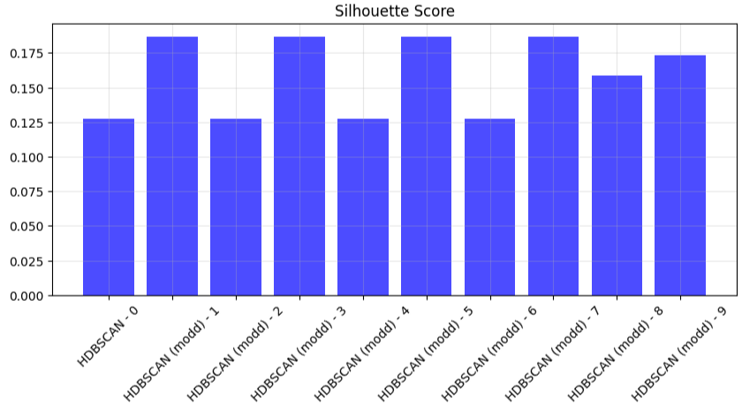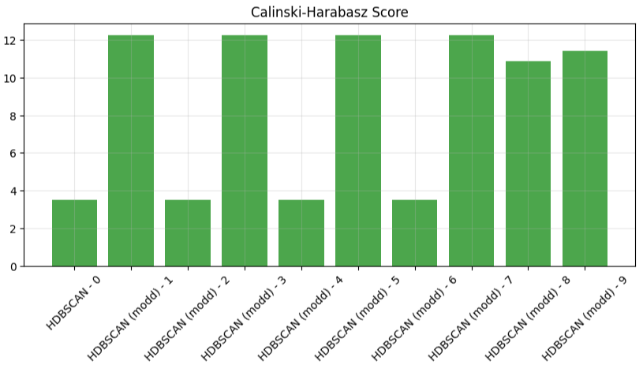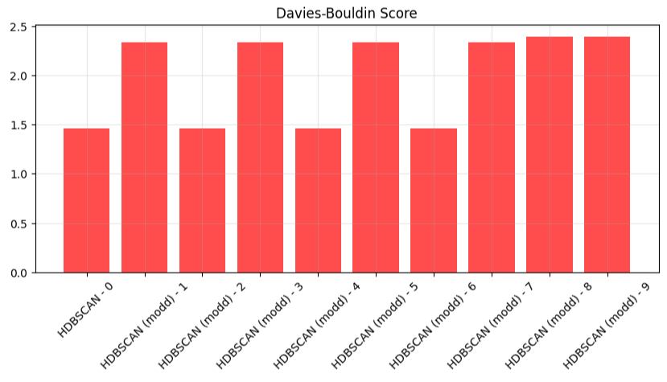
Подведём итоги:
Листинг программы:
# 5 - "Лучший" из "лучших"
km = KMeans(n_clusters=8, random_state=42, init="random")
km_lbl = km.fit_predict(xclas)

sp = SpectralClustering(n_clusters=8, random_state=42, assign_labels="discretize")
sp_lbl = sp.fit_predict(xclas)

ms = MeanShift(bandwidth=0.5)
ms_lbl = ms.fit_predict(xclas)

hdb = HDBSCAN(min_cluster_size=2)
hdb_lbl = hdb.fit_predict(xclas)

# Анализируем
algorithms = [km, sp, ms, hdb]
algorithm_labels = [km_lbl, sp_lbl, ms_lbl, hdb_lbl]
algorithm_names = ["kmeans (modd) - 3", "SpectralClustering (modd) - 5", "MeanShift (modd) - 1", "HDBSCAN - 0"]
best_scores = [0, 0, 100]
best_algo = "None"

data = []

for i, (algo, algo_lbl) in enumerate(zip(algorithms, algorithm_labels)):
metrics_dict = {'Silhouette': silhouette_score(xclas, algo_lbl), 'Calinski-Harabasz': calinski_harabasz_score(xclas, algo_lbl),
'Davies-Bouldin': davies_bouldin_score(xclas, algo_lbl) }
if((metrics_dict['Silhouette'] > best_scores[0]) and (metrics_dict['Calinski-Harabasz'] > best_scores[1]) and (metrics_dict['Davies-Bouldin'] < best_scores[2])):
best_scores[0] = metrics_dict['Silhouette']
best_scores[1] = metrics_dict['Calinski-Harabasz']
best_scores[2] = metrics_dict['Davies-Bouldin']
best_algo = algorithm_names[i]
data.append(metrics_dict)

results = pd.DataFrame(data=data, index=algorithm_names[:len(data)], columns=['Silhouette', 'Calinski-Harabasz', 'Davies-Bouldin'])

print(results)
print(f"\nЛучший из лучших - {best_algo}")
Результат выполнения:
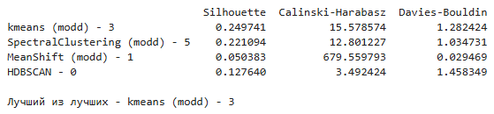
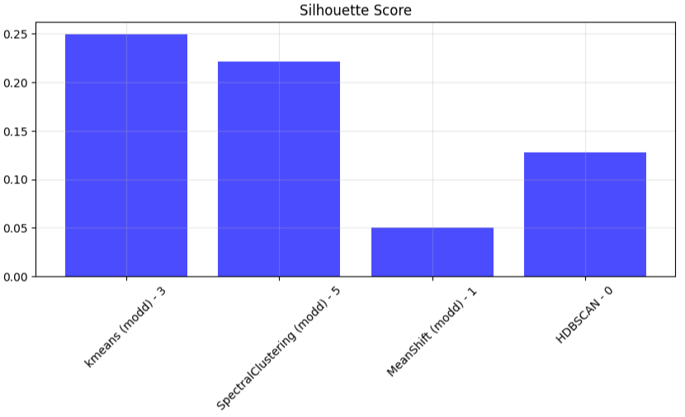
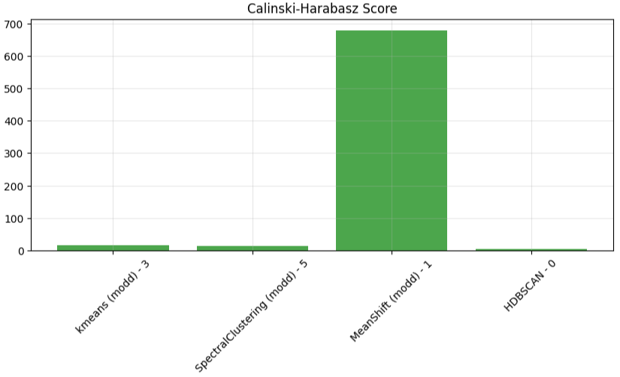
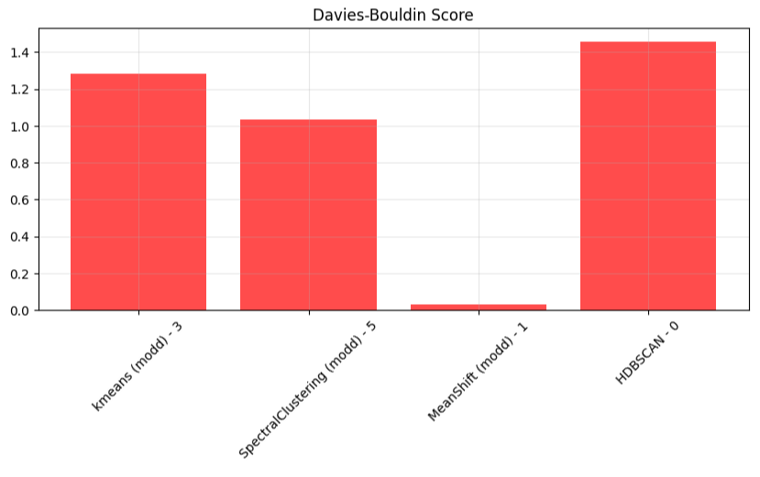

Ход работы
Выполнив эксперименты, мной был сделан вывод о том, что наиболее подходящим для кластеризации данных из набора данных Sponge является алгоритм kmeans, с 8 случайно взятыми начальными строками данных. Но при этом, осмыслить и проверить сами по себе результаты кластеризации весьма трудно, как и в любой другой подобной задаче с обучением без учителя, в виду отсутствия целевых переменных, а соответственно, и адекватных способов оценки результата.

